时 间：2018.11.9 地 点: 胡杨树班 记 录:点点
- 晨间活动：
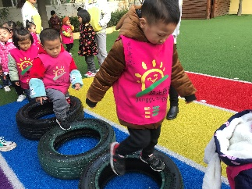
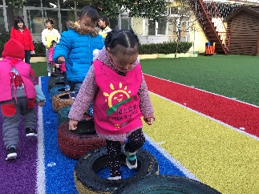
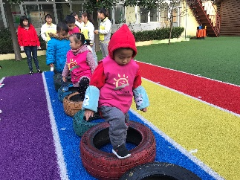

伴随着清晨的阳光，胡杨宝贝们纷纷来到了幼儿园做游戏呢！
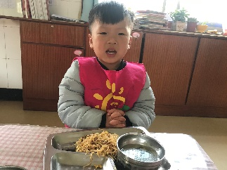
- 生活礼仪：
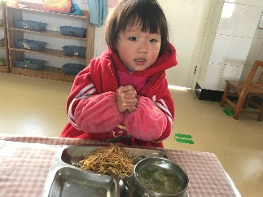
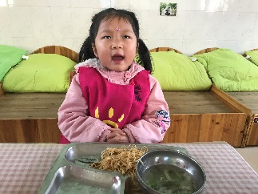

争做生活礼仪小标兵
- 自主探索：
在宝贝们的欢声笑语中，我们开始了今天的幸福体验，今天是安安妈妈带给我们的精彩课程，再开始上课之前安安妈妈来考考小朋友啦！仔细观察一下图中的小蚂蚁，它们长什么样子的呢？仁仁宝贝说：“小蚂蚁长有触角！”朱以琳宝贝说：“小蚂蚁长有脚！”朵朵宝贝说：“小蚂蚁长有眼睛！”哇塞！看来宝贝们观察的都非常仔细呢！安安妈妈说：“安安妈妈这里有一个关于小蚂蚁的儿歌，要请小朋友上台来，我把儿歌读出来，请小朋友把儿歌里小蚂蚁做的事情用动作呈现出来！”泽宇宝贝第一个举起小手上台来演绎，接着石优然小朋友，敖俪萍小朋友，苏奕辰小朋友都来帮忙啦！快让我们一起来看看宝贝们的精彩表现！
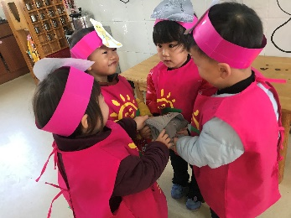
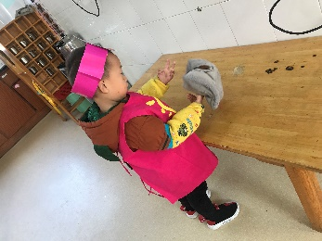
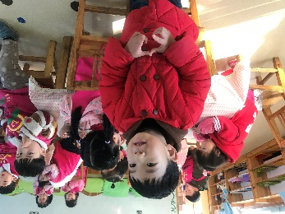

四、风采展示：
本周的才艺展示主题是《剪纸》
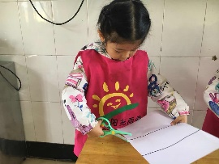
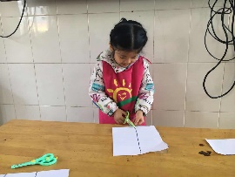
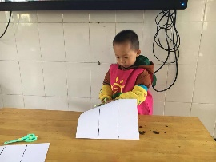
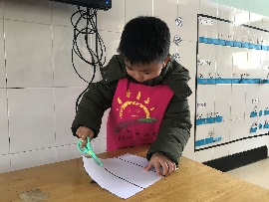
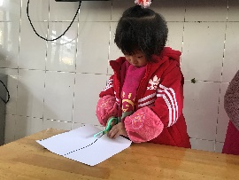
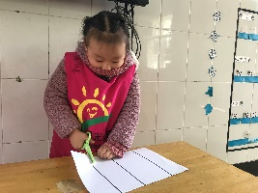

五、勇敢小卫士：
今天胡杨树班的小朋友体检身体的时候都非常棒呢，每个宝贝都会说：我长大啦，我体检不哭的！表扬你们哦！
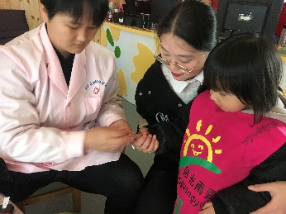
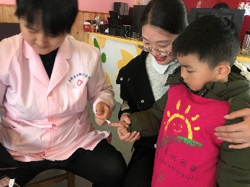
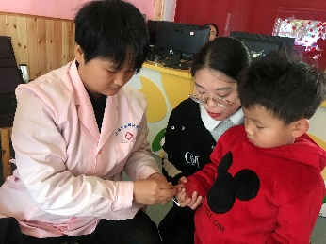

- 家园共育：
非常感谢您对我们工作的支持与配合！
- 下周的风采展示主题是《数物结合》请：马新、陈沐涵、李嘉俊、苏奕辰、翟异然、陈德远，请做好准备！
- 天气转凉，请家长朋友合理给宝贝穿脱衣服，谢谢配合！

